**Defect016-TestCase056缺陷报告文档**

**缺陷对应的测试用例编号：**056-F-AutoIndentationTest-U-D-B

**缺陷优先级：**正常排队

**前提：**无

**重现步骤：**

（1）鼠标光标放置于左右大括号之间；

（2）敲击键盘回车键；

（3）按键盘backspace键删除光标前的Tab。

**预期结果：**

敲击回车后，实现自动缩进，并可以删除自动产生的Tab

**实际结果：**

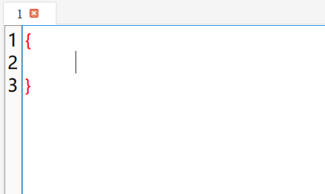

当实现自动缩进后，按键盘backspace键，当所有的空格清除后程序会自动又键入一个Tab。与预期不符合。

**报告人：**陈晓璐

**报告日期：**2022.12.14